Лабораторная работа №3

Язык разметки Markdown

Исмагамбетов Владимир Сергеевич

Содержание

# Цель работы

Научиться оформлять отчёты с помощью легковесного языка разметки Markdown.

# Задание

Сделайте отчёт по предыдущей лабораторной работе в формате Markdown. В качестве отчёта просьба предоставить отчёты в 3 форматах: pdf, docx и md (в архиве, поскольку он должен содержать скриншоты, Makefile и т.д.)

# Ход работы

1. Открываем терминал
2. Переходим в каталог курса который был сформирован при лабораторной работе №3
3. Обновим локальный репозиторий с помощью командой git pull
4. Переходим в каталог c шаблонами отчета по лабораторной работе №4
5. Проводим компилицяцию шаблона с использованием команды “make”
6. Удалим полученные файлы с использованием команды “make clean”
7. Откроем файл report.md с помощью текстового редактора gedit
8. После чего заполним отчет и скомпилируем отчет с помощью команды pandoc report.md -o laba04.docx # Скриншоты выполненной лабораторной работы

Описываются проведённые действия, в качестве иллюстрации даётся ссылка на иллюстрацию (рис. [-@fig:001])

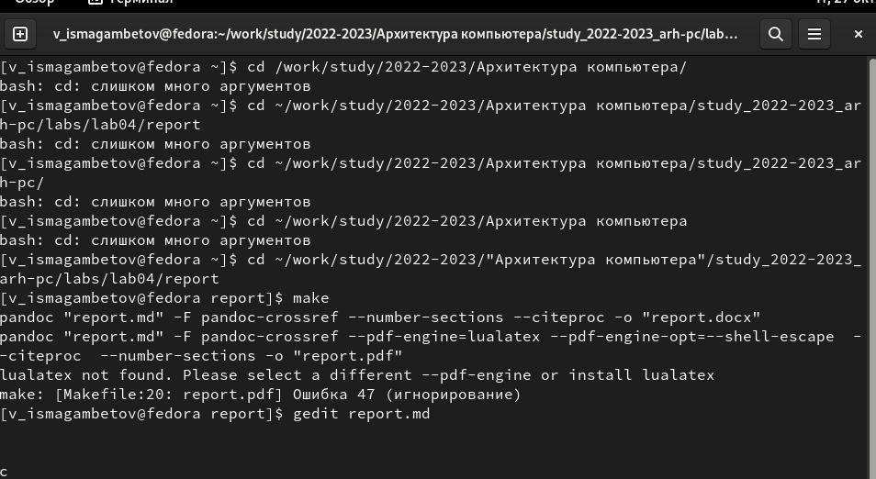

Выполненные все пункты

# Выводы

В ходе данной лабораторной работы я научился оформлять отчёты с помощью легковесного языка разметки Markdown.